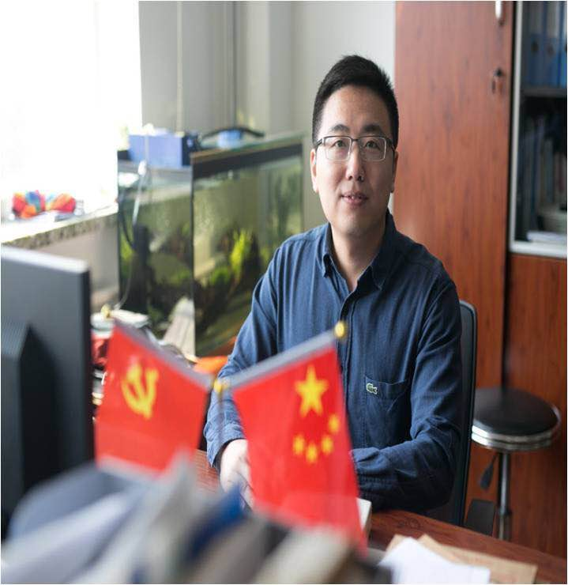
高博

思政课教学要坚持显性教育与隐性教育相统一

- 坚持显性教育和隐性教育相统一
作为世界上最难的两件事之一——把自己的思想装到别人脑袋里，思想政治工作符合这种情况。思想政治教育的方法就是由外到内的灌输，而青少年阶段正处在人生的“拔节孕穗期”，他们最需要精心引导和栽培。因此，我们在思想政治教育的过程中，要做到既应重视显性教育，也应重视隐性教育。这就要求思政教师既要坚持显性教育的“正规性”，同时，还要实现隐性教育的“入芝兰之室久而自芳”的效果。青少年要成为国家栋梁之材，既应读万卷书，也应行万里路。那么，作为思政课教师，我们要坚决贯彻习近平总书记在学校思想政治理论课教师座谈会上的重要讲话精神，不断提高自身素养，坚持做好“八个相统一”，让思政课真正成为一门既有高度又有温度的课程。
2.思政课教学要坚持价值性和知识性统一
在高等教育的过程中，思想政治理论课是落实立德树人根本任务的关键课程，不仅关涉我国大学的办学方向，也关系当代大学生的健康成长，其作用不可替代。因此，思想政治理论课的任课教师责任重大。思想政治课教师要在教学中必须坚持价值性和知识性相统一。科学性是价值性的前提和基础，价值性则是科学性的根本归宿，二者辩证统一。作为思政课教师，要保证讲授知识的科学性和真理性，以彻底的理论思想吸引学生，并将价值引导作为引领知识传授的理念，坚持对大学生进行正确价值引导的前提下为其传授知识。只有这样，才能使学生加深学生对科学理论的理解和把握，时代新人才能担负民族复兴大业。

